試説“盱”字古文

浮流

宋本《玉篇·交部》：

𤕐，火干切。古盰字。[1]

胡吉宣先生業已指出：

火于，于原譌干，古盱字盱譌盰，今諟正。睢盱連語，下文𤕚爲睢字，知此爲盱而非盰。字作𤕐亦誤，當爲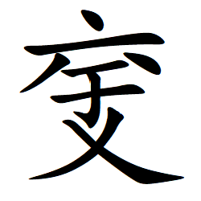。从交于聲。[2]

《篆隸萬象名義》則作：

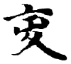，烋俱反，舉眼也。

《篇海·卷八·父部》作：

𤕐，火于切。古文旴字。元在交部，今改父部。

可知胡先生雖然僅據“睢盱”一詞而没有版本上的依據，但是校改頗爲可信。楊寶忠先生亦認爲：

《萬象名義》爲原本《玉篇》删節本，因復檢《萬象名義》，其交部與《玉篇》“𤕐”字位置相當者爲“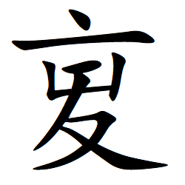”字，注云：“，休俱反。舉眼也。” “𤕐”“”形近，“火于切”與“休俱反”音同，因此可知《玉篇》“𤕐”字火干切，“干”乃“于”字形誤。“𤕐”字讀火于切，不得爲“盰”字古文，“盰”當時“盱”字形誤，《萬象名義·目部》云：“盱，休俱反。雙張目。”（故宫本《王韻》平聲虞韻况于反：“盱，舉目。”）張目、舉眼義同，此“𤕐”爲古文“盱”之證。《篇海》《五音集韻》《篇海類編》以“𤕐（）”爲古文“旴”字，“旴”亦“盱”字之誤。[3]

“盱”的古文爲什麽可以寫作“𤕐”以往諸家未多措意，近期孫超傑先生認爲很可能是古文字中“（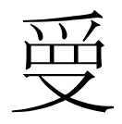/𡬳）”形的隸訛，“（/𡬳）”一般認爲即“曼余目以流觀”之“曼”表意初文，象以雙手張目之形，正與《説文》“盱，張目也”之訓釋相合。[4]

從古文字字形上看，“曼”字所从確實爲“（/𡬳）”，將後者解釋爲“曼余目以流觀”之“曼”表意初文在字形上也很合適。不過，從諧聲通假和出土文獻用例來看，“（/𡬳）”及从其得聲的字與“揎”“洵”相通，[5]鄔可晶先生認爲“曼”“”聲母差别頗大，恐難相諧。[6]據此則“（/𡬳）”是否爲“曼”之初文還有待進一步證明，並且與“𤕐”相較字形也有差距。

結合胡吉宣先生校改的字形，我們認爲“𤕐”來源於秦文字中的這類字形：[7]

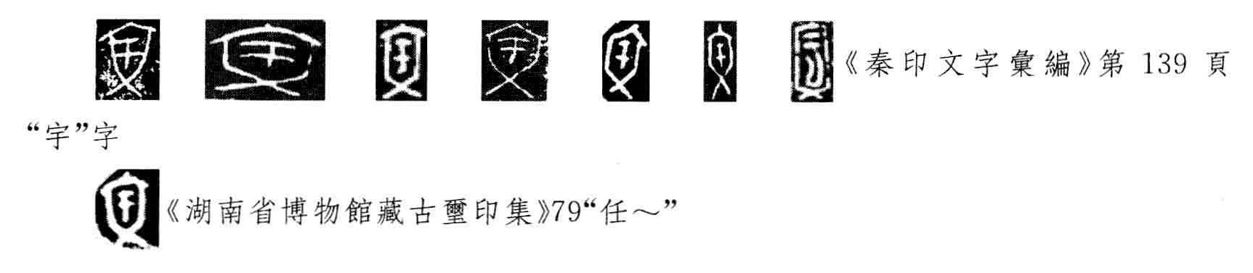



陳劍、陶安兩位先生在引用施謝捷先生認爲該字字形結構與《説文》“𩎮”字相同後指出：

按《説文》卷十下交部：“𩎮，衺也。从交、韋聲。”其篆形作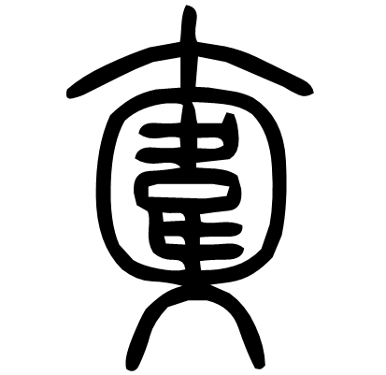，顯然確實是與上舉諸形結構很類似的。據此，此字當分析爲“从交、于聲”，可隸定作“”。《説文》與後世字典韻書皆無此字，在从“于”得聲之字中，“㝼”字似與此形有聯繫。《説文》卷十下尢部：“㝼，股㝼也。从尢、亏（于）聲。”段注：“㝼之言紆也。紆者，詘也。”其義爲大腿屈曲（徐鍇《繫傳》：“股曲也。”）或身體屈曲（《集韻》虞韻引李陽冰曰“體屈曲”），《説文》説“交”字本義爲“交脛也”，“𩎮”字以“交”爲意符而義爲回邪之“衺”，與“屈曲”義亦近。由此考慮，不知“”是否可能就是“㝼”字異體。[8]

後來陳劍先生在2022年南京大學暑期班講課時認爲“𩎮”“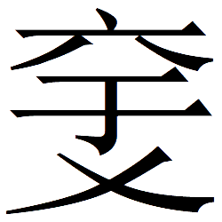”所从爲甲骨文“黄（尪）”之存留，但已與“交”混同。方勇先生也認爲這些字形看似从“交”，實則應該从“黄”，此“黄”形表示的就是“巫尪”之“尪”字。[9]

“”本从“黄”，後訛變爲从“交”。“𤕐”字形顯然與“”更爲接近，應是其進一步訛變，胡吉宣先生亦將“𤕐”校改爲“”。“𤕐”作爲“盱”之古文是因爲“（㝼）”“盱”同从“于”聲可以通假。《玉篇》《篆隸萬象名義》將“𤕐”歸入《交部》，與《説文》將“𩎮”歸入《交部》正同，胡吉宣先生校改字形可信。上引陳、陶兩位先生的文章中提到“《説文》與後世字典韻書皆無此字”，如拙説可信則可爲之補充。

另外，《玉篇》《篆隸萬象名義》“𤕐”字之後爲“𤕚”字，其字形結構亦與“𩎮”“”相同。《説文》：“睢，仰目也”。《吕氏春秋·明理》高誘注：“尪，短仰者也。”同書《盡數》注：“尪，突胸卬（仰）向疾也。”本从“黄”之“𤕚”亦應爲“睢”字異體，着眼於“目”故从“目”，着眼於“仰”則从“黄”。當然，也有可能是因爲雙音節詞“𤕚（睢盱、睢于）”而類化，類似於“鳳皇”之“皇”後來寫作“凰”。

1. （梁）顧野王：《大廣益會玉篇》，北京：中華書局，1987年，第101頁。
2. 胡吉宣：《玉篇校釋》，上海：上海古籍出版社，1989年，第5册第4130頁。
3. 楊寶忠：《疑難字考釋與研究》，北京：中華書局，2005年，第475頁。
4. 孫超傑：《古文形體考釋三則（附釋“挹”“盱”）》，鄭州：第三屆漢字理論與漢字史青年學者論壇，2024年。
5. 抱小：《說衛侯之孫書鐘的“𭆲”字》，復旦大學出土文獻與古文字研究中心網站，2021年9月27日，<http://www.fdgwz.org.cn/Web/Show/5821>。蔡偉：《古文獻叢札》，新北：花木蘭文化事業有限公司，2022年，第207～209頁。
6. 鄔可晶：《試釋清華簡〈攝命〉的“夐”字》，復旦大學出土文獻與古文字研究中心網站，2018年11月17日，<http://www.fdgwz.org.cn/Web/Show/4324>。
7. 字形取自下引陳劍、陶安和方勇三位先生的文章。
8. 陶安、陳劍：《〈奏讞書〉校讀札記》，《出土文獻與古文字研究》第4輯，2011年，第413頁。
9. 方勇：《讀岳麓書院藏秦簡札記三則》，《中國文字博物館集刊》第4輯，2023年。